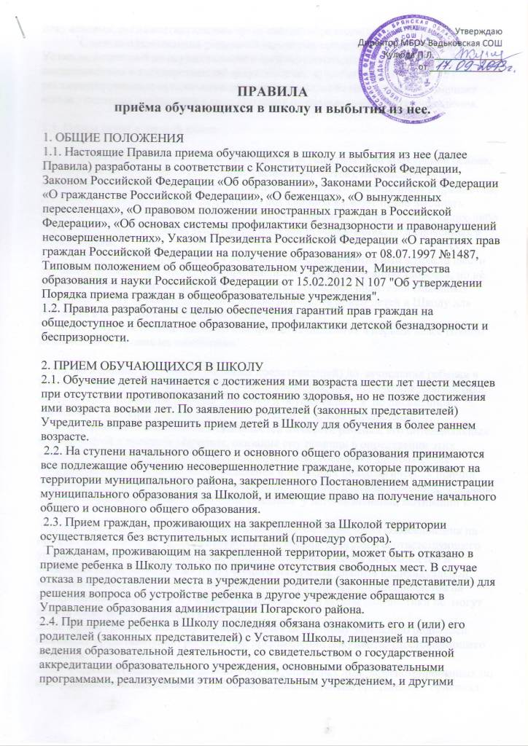

Утверждаю
Директор МБОУ Вадьковская СОШ
Кулюда П.Л.______________
от _______________

ПРАВИЛА
приёма обучающихся в школу и выбытия из нее.

1. ОБЩИЕ ПОЛОЖЕНИЯ
1.1. Настоящие Правила приема обучающихся в школу и выбытия из нее (далее Правила) разработаны в соответствии с Конституцией Российской Федерации, Законом Российской Федерации «Об образовании», Законами Российской Федерации «О гражданстве Российской Федерации», «О беженцах», «О вынужденных переселенцах», «О правовом положении иностранных граждан в Российской Федерации», «Об основах системы профилактики безнадзорности и правонарушений несовершеннолетних», Указом Президента Российской Федерации «О гарантиях прав граждан Российской Федерации на получение образования» от 08.07.1997 №1487, Типовым положением об общеобразовательном учреждении, Министерства образования и науки Российской Федерации от 15.02.2012 N 107 "Об утверждении Порядка приема граждан в общеобразовательные учреждения".
1.2. Правила разработаны с целью обеспечения гарантий прав граждан на общедоступное и бесплатное образование, профилактики детской безнадзорности и беспризорности.

2. ПРИЕМ ОБУЧАЮЩИХСЯ В ШКОЛУ
2.1. Обучение детей начинается с достижения ими возраста шести лет шести месяцев при отсутствии противопоказаний по состоянию здоровья, но не позже достижения ими возраста восьми лет. По заявлению родителей (законных представителей) Учредитель вправе разрешить прием детей в Школу для обучения в более раннем возрасте.
2.2. На ступени начального общего и основного общего образования принимаются все подлежащие обучению несовершеннолетние граждане, которые проживают на территории муниципального района, закрепленного Постановлением администрации муниципального образования за Школой, и имеющие право на получение начального общего и основного общего образования.
2.3. Прием граждан, проживающих на закрепленной за Школой территории осуществляется без вступительных испытаний (процедур отбора).
Гражданам, проживающим на закрепленной территории, может быть отказано в приеме ребенка в Школу только по причине отсутствия свободных мест. В случае отказа в предоставлении места в учреждении родители (законные представители) для решения вопроса об устройстве ребенка в другое учреждение обращаются в Управление образования администрации Погарского района.
2.4. При приеме ребенка в Школу последняя обязана ознакомить его и (или) его родителей (законных представителей) с Уставом Школы, лицензией на право ведения образовательной деятельности, со свидетельством о государственной аккредитации образовательного учреждения, основными образовательными программами, реализуемыми этим образовательным учреждением, и другими документами, регламентирующими организацию образовательного процесса.
С целью ознакомления родителей (законных представителей) обучающихся с Уставом, лицензией на осуществление образовательной деятельности, со свидетельством о государственной аккредитации, другими документами, регламентирующими организацию образовательного процесса, Школа размещает копии указанных документов в сети Интернет на официальном сайте учреждения.
2.5. Прием детей в первый класс:
2.5.1. прием детей в первый класс запрещается осуществлять на конкурсной основе, не допускается проведение испытаний (экзаменов, тестов), направленных на выявление уровня знаний ребенка по различным учебным дисциплинам и предметам;
2.5.2. родители (законные представители) обучающихся имеют право выбирать форму получения образования, однако не могут настаивать на реализации каких-либо образовательных программ, услуг, форм получения образования, не включенных в Устав Школы;
2.5.3. в первый класс принимаются дети, начиная с достижения ими возраста шести лет шести месяцев при отсутствии противопоказаний по состоянию здоровья, но не позже достижения ими возраста восьми лет. По заявлению родителей (законных представителей) Учредитель Школы вправе разрешить прием детей в Школу для обучения в более раннем или более позднем возрасте;
2.5.4. все дети, достигшие школьного возраста, зачисляются в первый класс Школы независимо от уровня их подготовки.
2.5.5. по желанию родителей (законных представителей) до зачисления ребенка в Школу может проводиться психолого-педагогическая, логопедическая диагностика, которая носит рекомендательный характер и осуществляется по письменному заявлению родителей (законных представителей) с целью определения индивидуальных особенностей и склонностей личности ребенка, его потенциальных возможностей в процессе обучения, оказания ему помощи в определении этих возможностей, исходя из способностей, интересов, состояния здоровья, для предупреждения дезадаптации, определения возможных психологических причин нарушения личностного развития, обеспечения психологических условий для охраны здоровья и развития личности ребенка, создания у него позитивной мотивации к учению.
Первоначальная диагностика осуществляется путем проведения собеседования на предмет выявления не только готовности к освоению программ соответствующего уровня, но и индивидуальных физических и психологических особенностей и возможностей ребенка к освоению учебного материала, анализа индивидуальной медицинской карты на предмет наличия рекомендаций врачей-специалистов на восприимчивость ребенка к учебным нагрузкам. Результаты диагностики не могут влиять на зачисление ребенка в Школу.
2.5.6. Прием граждан в Школу осуществляется по личному заявлению родителей (законных представителей) ребенка при предъявлении документа, удостоверяющего личность.
2.5.7. Родители (законные представители) закрепленных лиц, зарегистрированных по месту жительства или по месту пребывания, дополнительно предъявляют оригинал свидетельства о рождении ребенка либо заверенную в установленном порядке копию документа, подтверждающего родство заявителя (или законность представления прав обучающегося), а также оригинал свидетельства о регистрации ребенка по месту жительства или свидетельства о регистрации ребенка по месту пребывания на закрепленной территории.
2.5.8. Родители (законные представители) детей, являющихся гражданами Российской Федерации, не зарегистрированных на закрепленной территории, дополнительно предъявляют оригинал свидетельства о рождении ребенка либо заверенную в установленном порядке копию документа, подтверждающего родство заявителя (или законность представления прав обучающегося).
Родители (законные представители) ребенка, являющегося иностранным гражданином или лицом без гражданства и не зарегистрированного на закрепленной территории, дополнительно предъявляют заверенные в установленном порядке копии документа, подтверждающего родство заявителя (или законность представления прав обучающегося), и документа, подтверждающего право заявителя на пребывание в Российской Федерации.
Иностранные граждане и лица без гражданства все документы представляют на русском языке или вместе с заверенным в установленном порядке переводом на русский язык.
Копии предъявляемых при приеме документов хранятся в учреждении на время обучения ребенка.
2.5.9. Родители (законные представители) детей имеют право по своему усмотрению представлять другие документы. Требование предоставления других документов в качестве основания для приема детей в Школу не допускается.
2.5.10. При приеме в первый класс в течение учебного года или во второй и последующий классы родители (законные представители) обучающегося дополнительно представляют личное дело обучающегося, выданное учреждением, в котором он обучался ранее. При приеме в учреждение на ступень среднего (полного) общего образования родители (законные представители) обучающегося дополнительно представляют выданный ему документ государственного образца об основном общем образовании.
2.5.11. Прием заявлений в первый класс для закрепленных лиц начинается не позднее 10 марта и завершается не позднее 31 июля текущего года. Зачисление в учреждение оформляется приказом директора школы в течение 7 рабочих дней после приема документов. Для детей, не зарегистрированных на закрепленной территории, прием заявлений в первый класс начинается с 1 августа текущего года до момента заполнения свободных мест, но не позднее 5 сентября текущего года.
Школа, закончив прием в первый класс всех детей, зарегистрированных на закрепленной территории, вправе осуществлять прием детей, не зарегистрированных на закрепленной территории, ранее 1 августа.
2.5.12. Для удобства родителей (законных представителей) детей Школа вправе установить график приема документов в зависимости от адреса регистрации.
2.5.13. При приеме на свободные места граждан, не зарегистрированных на закрепленной территории, преимущественным правом обладают граждане, имеющие право на первоочередное предоставление места в учреждении в соответствии с законодательством Российской Федерации и нормативными правовыми актами субъектов Российской Федерации.
2.5.14. Факт ознакомления родителей (законных представителей) ребенка, в том числе через информационные системы общего пользования, с лицензией на осуществление образовательной деятельности, свидетельством о государственной аккредитации учреждения, уставом учреждения фиксируется в заявлении о приеме и заверяется личной подписью родителей (законных представителей) ребенка. Подписью родителей (законных представителей) обучающегося фиксируется также согласие на обработку их персональных данных и персональных данных ребенка в порядке, установленном законодательством Российской Федерации.
2.5.15. Приказы размещаются на информационном стенде в день их издания.
2.5.16. На каждого ребенка, зачисленного в Школу, заводится личное дело, в котором хранятся все сданные при приеме и иные документы

2.5. Прием во 2-11 классы:
2.5.1. во 2-11 классы принимаются несовершеннолетние граждане:
- в порядке перевода из другого образовательного учреждения, реализующего общеобразовательную программу соответствующего уровня по заявлению родителей (законных представителей) при согласии Школы и успешном освоении ребенком программы соответствующего уровня;
- в случае, если ребенок ранее получал общее образование в форме семейного образования. В этом случае приему предшествует аттестация ребенка;
2.5.2. для зачисления ребенка в Школу родители (законные представители) должны представить следующие документы:
- аттестат об основном общем образовании (при приеме в 10, 11 классы);
- личное дело;
- медицинскую карту ;
2.5.3. зачисление в Школу осуществляется приказом директора Школы.
2.6. Прием в 10 класс:
2.6.1. в 10 класс принимаются несовершеннолетние граждане, получившие в текущем году основное общее образование в Школе;
2.6.2. при наличии свободных мест в 10 классе могут быть приняты несовершеннолетние граждане, получившие в текущем году основное общее образование в других образовательных учреждениях, реализующих общеобразовательную программу соответствующего уровня;
2.6.3. для зачисления выпускников 9 класса Школы в 10 класс должны быть представлены следующие документы:
* заявление родителей (законных представителей);
* аттестат об основном общем образовании;
2.6.4. для зачисления в 10 класс обучающихся из других общеобразовательных учреждений должны быть представлены следующие документы:
- заявление родителей (законных представителей) о приеме;
- индивидуальная медицинская карта ребенка;
- личное дело;
- аттестат об основном общем образовании;
- если прием осуществляется в течение учебного года, то необходимо представить справку о полугодовых и текущих отметках;
2.6.5. зачисление в Школу оформляется приказом директора Школы.
2.7. Лицо, признанное беженцем, имеет право на устройство в Школу наравне с гражданами Российской Федерации.
2.8. Прием детей из семей беженцев и вынужденных переселенцев может осуществляться на основании записи детей в паспорте родителей (законных представителей) и их письменного заявления с указанием адреса фактического проживания без учета наличия или отсутствия регистрационных документов.
2.9. Иностранные граждане пользуются правом на получение образования наравне с гражданами Российской Федерации.
3. ВЫБЫТИЕ ОБУЧАЮЩИХСЯ ИЗ ШКОЛЫ
3.1. Основаниями выбытия обучающихся из Школы являются:
* завершение обучающимся среднего (полного) общего образования;
* инициатива родителей (законных представителей) в связи с переменой места жительства;
* инициатива родителей (законных представителей) в связи с переходом в другое образовательное учреждение или на другую форму получения образования;
* по согласию родителей (законных представителей), комиссии по делам несовершеннолетних и защите их прав и управления образованием администрации Погарского района обучающийся, достигший возраста 15 лет, может оставить Школу до получения общего образования;
* исключение из Школы обучающегося, достигшего возраста 15 лет, по решению Управляющего совета Школы за совершенные неоднократно грубые нарушения Устава Школы;
* решение суда в случае направления несовершеннолетнего в учебно-воспитательное учреждение или осуждения к лишению свободы.
3.2. В случае выбытия обучающегося из Школы по собственной инициативе родителей (законных представителей) в Школу представляется заявление на имя директора с указанием причин выбытия и места дальнейшего обучения ребенка.
3.3. При выбытии ребенка из Школы родителям (законным представителям) выдаются следующие документы:
* личное дело;
* индивидуальная медицинская карта ребенка;
* справка о четвертных (полугодовых) и текущих отметках в случае выбытия в течение учебного года.
3.4. Выбытие обучающегося оформляется приказом директора Школы.
ППП

Принято на педсовете _____________________________

